Міністерство освіти і науки України

Національний університет «Львівська політехніка»

Кафедра систем штучного інтелекту

**Звіт**

про виконання

**Лабораторних та практичних робіт № 4**

***з дисципліни:*** «Мови та парадигми програмування»

***з розділу***:  «Прості структури даних. Одновимірні масиви. Двовимірні Масиви. Алгоритми обробки.»

***Виконав:***

студент групи ШІ-13

Миджин Роман Олегович

**Тема роботи:**

Прості структури даних. Одновимірні масиви. Двовимірні Масиви. Алгоритми обробки

**Мета роботи:**

Ознайомитися з простими струкурами данних, одновимірними та двовимірними масивами, алгоритмами обробки та навчитися їх застосовувати на практиці

**Теоретичні відомості:**

* Теоретичні відомості з переліком важливих тем:
* Тема №1: Прості структури даних.
* Тема №2:Одновимірні та двовимірні масиви
* Тема №3: Алгоритми обробки.

1. Індивідуальний план опрацювання теорії:

* Тема №1: Прості структури даних.
  + Джерела Інформації
    - Стаття. <http://dspace.wunu.edu.ua/bitstream/316497/24160/1/fkit_kn_pzs_asd_LEK.pdf>
    - Матеріал з конспектів та практичних робіт.
  + Що опрацьовано: Ознайомився з простими типами даних та їхніми типами(арифметичні, перерахований, вказівники)
  + Статус: Ознайомлений
  + Початок опрацювання теми: 25.11.2023
  + Звершення опрацювання теми: 25.11.2023
* Тема №2: Одновимірні та двовимірні масиви.
  + Джерела Інформації:
    - Відео <https://www.youtube.com/watch?v=ULdbOaMBPYc&list=PLiPRE8VmJzOpn6PzYf0higmCEyGzo2A5g&index=40>
    - Стаття <https://acode.com.ua/urok-77-masyvy/>

<https://ua-referat.com/%D0%9E%D0%B4%D0%BD%D0%BE%D0%B2%D0%B8%D0%BC%D1%96%D1%80%D0%BD%D1%96_%D1%96_%D0%B4%D0%B2%D0%BE%D0%B2%D0%B8%D0%BC%D1%96%D1%80%D0%BD%D1%96_%D0%BC%D0%B0%D1%81%D0%B8%D0%B2%D0%B8>

* + - Методичні рекомендації з ВНС
  + Що опрацьовано: Ознайомився з одновимірними та двовимірними масивами(оголошення, операції над ними, поєднання масивів з циклами)
  + Статус: Ознайомлений
  + Початок опрацювання теми: 26.11.2023
  + Звершення опрацювання теми: 27.11.2023
* Тема №3: Алгоритми обробки.
  + Джерела Інформації:
    - Матеріали та презентації з лекцій, конспекти з ВНС.
  + Що опрацьовано: Ознайомився та застосував на практиці алгоритми обробки(сортування)
  + Статус: Ознайомлений
  + Початок опрацювання теми: 27.11.2023
  + Звершення опрацювання теми: 27.11.2023

**Виконання роботи:**

**1. Опрацювання завдання та вимог до програм та середовища:**

Завдання №1 **VNS Lab 4**

* Варіант завдання: 2
* Деталі завдання: Зображення, що містить текст, квитанція, Шрифт, алгебра

  Автоматично згенерований опис

Рисунок 1 Умова VNS Lab 4

Важливі деталі для врахування в імплементації програми*:*

При виконанні роботи використовуються статичні масиви. Для організації

статичних масивів із псевдозмінними межами необхідно оголосити масив

досить великої довжини, наприклад, 100 елементів:

int N=100;

int a[N];

Потім користувач вводить реальну довжину масиву (не більше N) і працює з

масивом тієї довжини, що він сам вказав. Інші елементи (хоча пам'ять під них і

буде виділена) не розглядаються.

2) При зменшенні або збільшенні довжини масиву необхідно змінювати його

реальну довжину.

Завдання №2 **VNS Lab 5**

* Варіант завдання: 2
* Деталі завдання: 

Рисунок 2 Умова VNS Lab 5

* Важливі деталі для врахування в імплементації програми: Використовуючи функції, розв’язати зазначене у варіанті завдання. Масив повинен передаватися у функцію як параметр.

Завдання №3 Algotester Lab 2

* Варіант завдання: 3
* Деталі завдання: Зображення, що містить текст, квитанція, Шрифт, алгебра

  Автоматично згенерований опис

Рисунок 3 Умова Algotester Lab 2

Завдання №4 Algotester Lab 3

* Варіант завдання: 3
* Деталі завдання : 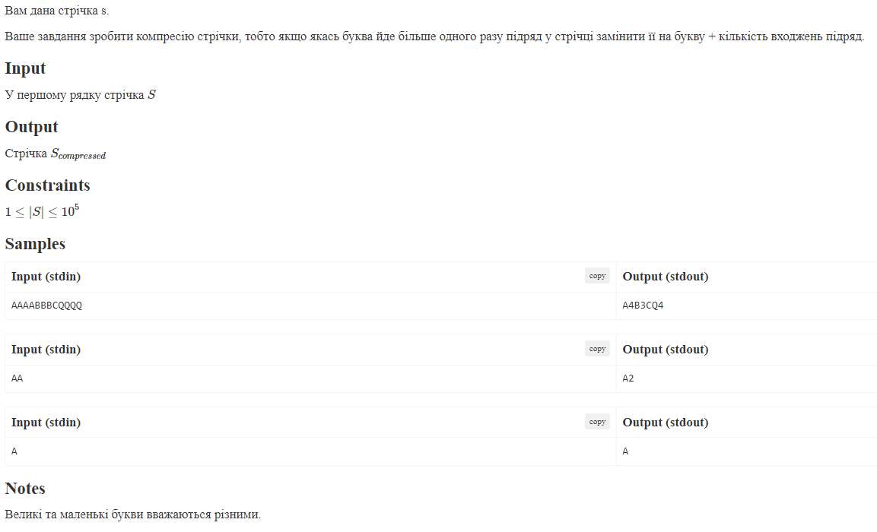

Рисунок 4 Умова Algotester Lab 3

Завдання №5 Class Practice Work

## Деталі завдання: Реалізувати програму, яка перевіряє, чи дане слово чи число є паліндромом за допомогою рекурсії.

## Паліндром — це послідовність символів, яка однаково читається вперед і назад (наприклад, «radar», «level», «12321»).

1. Важливі деталі для врахування в імплементації програми: Визначення функції:
   1. Реалізуйте рекурсивну функцію isPalindrome, яка перевіряє, чи заданий рядок є паліндромом.
2. Приклад визначення функції:
   1. bool isPalindrome(const string& str, int start, int end);
3. Перевантаження функцій:
   1. Перевантажте функцію isPalindrome для роботи з цілими значеннями.
   2. bool isPalindrome(ціле число);
4. Рекурсія:
   1. Рекурсивна функція для рядків перевірить символи в поточній початковій і кінцевій позиціях. Якщо вони збігаються, він буде рекурсивно перевіряти наступні позиції, поки початок не перевищить кінець, після чого рядок буде визначено як паліндром.

Завдання №6 Self Practice Work

Рисунок 5 Умова Self Pratice Work (Algotester)

**2. Дизайн та планована оцінка часу виконання завдань:**

Програма №1 VNS Lab 4

* Блок-схема: Зображення, що містить знімок екрана, Барвистість, дизайн, мистецтво

  Автоматично згенерований опис

Рисунок 6 Flowchart to VNS Lab 4

* Планований час на реалізацію: 2.5 години
* Важливі деталі для врахування в імплементації: Правильно оформити Flowchart

**3. Код програм з посиланням на зовнішні ресурси:**

Завдання №1 VNS Lab 4

<https://github.com/artificial-intelligence-department/ai_programming_playground/pull/670>

Рисунок 7 VNS Lab 4

**Код програм з посиланням на зовнішні ресурси:**

Завдання №2 VNS Lab 5

<https://github.com/artificial-intelligence-department/ai_programming_playground/pull/670>

Рисунок 8 VNS Lab 5

**Код програм з посиланням на зовнішні ресурси:**

Завдання №3 Algotester Lab 2

<https://github.com/artificial-intelligence-department/ai_programming_playground/pull/670>

Рисунок 9 Algotester Lab 2

**Код програм з посиланням на зовнішні ресурси:**

Завдання №4 Algotester Lab 3

<https://github.com/artificial-intelligence-department/ai_programming_playground/pull/670>

Рисунок 10 Algotester Lab 3

**Код програм з посиланням на зовнішні ресурси:**

Завдання №5 Class Practise Work

<https://github.com/artificial-intelligence-department/ai_programming_playground/pull/670>

Рисунок 11 Class Practice Work

**Код програм з посиланням на зовнішні ресурси:**

Завдання №6 Sefl Practice Work

<https://github.com/artificial-intelligence-department/ai_programming_playground/pull/670>

Рисунок 12 Self Practice Work

**4. Результати виконання завдань, тестування та фактично затрачений час:**

Завдання №1 VNS Lab 4

Рисунок 13 VNS Lab 4

Час затрачений на виконання завдання: 4 години

Завдання №2 VNS Lab 5

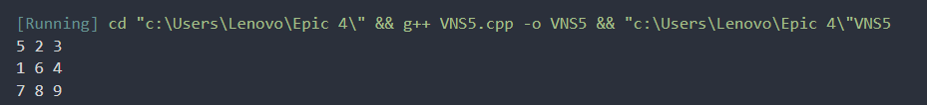

Рисунок 14 VNS Lab 5

Час затрачений на виконання завдання: 3 години

Завдання №3 Algotester Lab 2

Рисунок 15 Algotester Lab 2



Рисунок 17 Прийняття задачі на Algotester

Час затрачений на виконання завдання: 2 години

Завдання №4

Рисунок 17 Algotester Lab 3



Рисунок 18 Прийняття задачі на Algotester

Час затрачений на виконання завдання:1.5 години

Завдання №5 Деталі по виконанню і тестуванню програми

Рисунок 19 Class Practice Work

Час затрачений на виконання завдання: 2 год

Завдання №6



Рисунок 20 Прийняття задачі на Algotester

Рисунок 21 Результат Self Practice Work

Час затрачений на виконання завдання: 2 години

**5. Кооперація з командою:**

* Скрін з 1-ї зустрічі по обговоренню задач Епіку та Скрін прогресу по Трелло : Зображення, що містить текст, програмне забезпечення, Мультимедійне програмне забезпечення, Веб-сайт

  Автоматично згенерований опис

Рисунок 22 Скрін з обговоренням задач з командою

* Скрін з 2-ї зустрічі по обговоренню задач Епіку та Скрін прогресу по Трелло

Рисунок 23 Скрін з обговоренням задач з командою

* Скрін з 2-ма коментарями від учасників команди на пул реквесті з Ревю Роботи

Рисунок 24 Скрін з 2-ма коментарями від учасників команди

**Висновки:**

На цій лабораторній роботі я ознайомився з простими струкурами данних, одновимірними та двовимірними масивами, алгоритмами обробки та навчився їх застосовувати на практиці.